**Série d’exercice n°1**

**Questions**

1. Quel est l’objectif/but de la topographie ?
2. Donnez des exemples de l’utilité de la topographie dans votre spécialité
3. Donnez des définitions aux : plan, carte, échelle, profil topographique, plan de situation
4. Quelle est la différence entre un levé et une implantation topographique ?
5. C’est quoi un levé bathymétrique ?

**Exercice 1**

Transformer : en grade l’angle 125°45’56,859’’ et en degré l’angle 289gr 98cg 56cc

**Exercice 2**

* Un événement est produit à Moscou à 13.51’ (heure en GMT). Calculer l’heure locale à Moscou,   
  si cette ville est distance de 3453 Km de Greenwich
* Le point « A » se trouve 4° 25’ 32’’ à l’Est du Méridien Origine de Greenwich (MOG). Calculer la distance et le décalage horaire entre le point « A » et « MOG »

On utilise le modèle de l’ellipsoïde de Clarke 1880 de dimension a = 6378249.2m   
et b = 6356515.0m

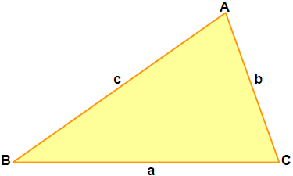

**Exercice 3**

Soit le triangle ci-contre dont les angles sont :

, = ?, et = ?

Et les distances sont a = 51.8 m, b = ? , c = 22.3m

* Déterminer les angles et distances inconnus
* Déterminer la surface de ce triangle



**Exercice 4**

Soit le triangle ci-contre ABC dont les distances :

b = 165.00 m , c = 225.00m

l’angle

Déterminer la distance a ?

Déterminer les angles = ?, et = ?

Déterminer la surface de ce triangle

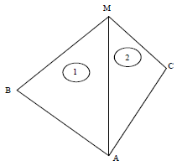**Exercice 5**

Calculer la distance « AM » à partir des données des triangles « 1 » et « 2 »

Dans le triangle 1 : le triangle 2

*A-B = 43.1 m A-C = 42.22 m*



**Exercice 6**

Déterminer les longueurs : a, b et c (Voir schéma ci-contre)

Longueur b = 64.18 m

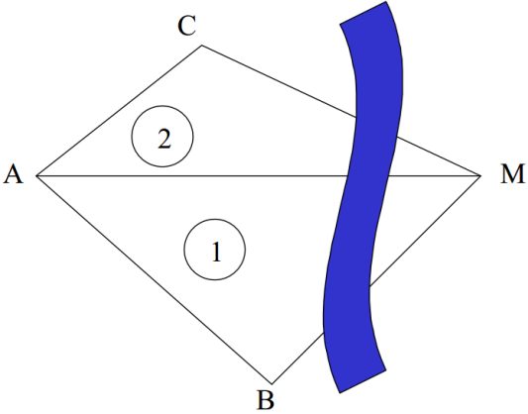**Exercice 7**

Calculer la distance AM à partir des données des triangles 1 et 2

On donne :

Triangle 1 Triangle 2

= 80.012 m = 53.650 m

**Exercice 8**

On veut déterminer le volume d’un château d’eau cylindrique monté sur une tour. Pour cela on mesure à partir d’un point « P » situé à 200 m horizontalement (PC = SC’ = 200 m).

Les angles mesurés sur le terrain sont les suivants :

α = 15.838gr ; α’ = 12.201gr  et β = 9.532gr

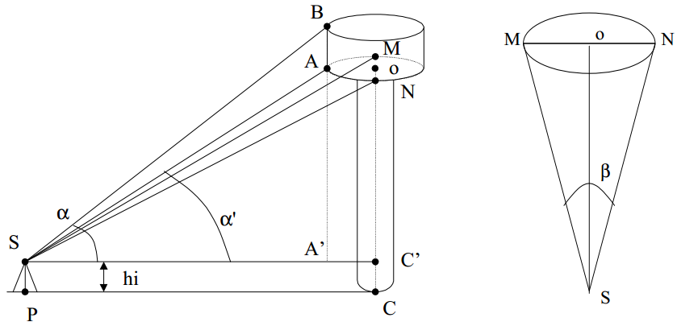

Déterminer :

* Le diamètre du réservoir (MN);
* La hauteur du réservoir (AB);
* Le volume du réservoir (V)
* La hauteur totale du château d’eau (BC) (on donne hi = 1,6m)

hi: hauteur de l’instrument